Санкт-Петербургский университет ГПС МЧС России будет обучать специалистов политико-воспитательной работы.

В Санкт-Петербургском университете ГПС МЧС России с этого года реализуется новая образовательная программа высшего образования по направлению подготовки «Государственное и муниципальное управление» (профиль «Политическая и воспитательная работа»).
В первый набор зачислены 25 очников, которым в будущем предстоит сформировать идеологический стержень спасательного ведомства страны. Этот набор стал первым для системы МЧС России.
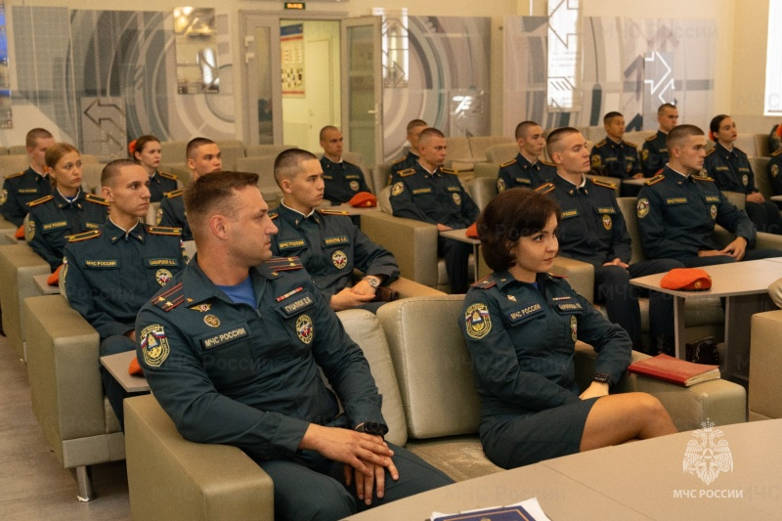
Уникальность образовательной программы заключается в ее исключительной ориентированности на специфику задач МЧС России. Будущие специалисты станут не просто управленцами в классическом понимании. Их ключевая миссия – работа с личным составом: формирование морального духа, укрепление корпоративной культуры, патриотическое воспитание и поддержание высокого уровня дисциплины среди спасателей и пожарных.
За четыре года курсантам предстоит изучить ряд дисциплин, в том числе и специальных: по информационно-пропагандистской, политико-патриотической, индивидуально-воспитательной и культурно-просветительской работе, а также по морально-политическому обеспечению личного состава МЧС России и работе по укреплению воинской, служебной дисциплины и дисциплины труда.
В канун нового учебного года с курсантами провели встречу представители Управления политической и воспитательной работы МЧС России.

Управление по Приморскому району ГУ МЧС РОССИИ по СПБ.

